**Управление общего и дошкольного образования**

**Администрации города Норильска**

**МБУ «Методический центр»**

**Проектная деятельность**

**как средство формирования духовно-нравственных ценностей у детей**

**старшего дошкольного возраста**

**проект «Детям о войне**

**/из опыта работы Магомедовой Патимат Магомедовны, воспитателя МБДОУ «ДС №32 «Снегирек»)**

**Норильск, 2025 г.**

**Аннотация**

Проектная деятельность — это самостоятельная и совместная деятельность взрослых и детей по планированию и организации педагогического процесса в рамках определенной темы, имеющая социально значимый результат.

Реализация проекта осуществляется в игровой форме, включением детей в различные виды творческой и практически значимой деятельности, в непосредственном контакте с различными объектами социальной среды (экскурсии, разведки, встречи с людьми разных профессий, игры на объектах социальной среды, практически полезные дела).

Использование метода проекта в дошкольном образовательном учреждении как одного из методов интегрированного обучения дошкольников, позволяет значительно повысить самостоятельную активность детей, развить творческое мышление, умение детей самостоятельно, разными способами находить информацию об интересующем предмете или явлении и использовать эти знания для создания объектов действительности, делает образовательную систему ДОУ открытой для активного участия в ней родителей.

Методист МБУ «Методический центр» С.В. Литвяк

© Муниципальное бюджетное учреждение «Методический центр» г. Норильск, ул. Кирова д. 20 –а, т. 8 (3919) 23-88-49

**Магомедова Патимат Магомедовна, воспитатель МБДОУ «ДС № 32 «Снегирек»**

В 1998 г. получила среднее специальное образование окончив Буйнакский педагогический колледж.

в 2012 году окончила Красноярский государственный педагогический университет им. В.П. Астафьева по программе «Дошкольная педагогика и психология» по

направлению «Методики дошкольного образования»

**Педагогический стаж** 26 лет.

Стаж работы в должности воспитателя - 23 года.

**Квалификационная категория:** первая.

**Педагогический успех:**

Опыт работы по теме: «Проектная деятельность как средство формирования духовно-нравственных ценностей у детей старшего дошкольного возраста проект «Детям о войне» представлен на городском методическом объединении воспитателей, 2025г.

Опыт работы по теме: «Проектная деятельность как средство формирования духовно-нравственных ценностей у детей старшего дошкольного возраста проект «Детям о войне» представлен IX городская научно-практическая конференция «Духовно-нравственное воспитание детей и молодежи. Лучшие практики» , 2025г.

Модель организации РППС в группе представила: на смотре – конкурсе оснащения модуля развивающей предметно – пространственной среды по патриотическому развитию, прошедшем на уровне ДОУ, награждена грамотой за 1место, 2024 год.

**Публикации:**

На международном образовательном портале <http://www.maam.ru/users/2215249> образовательный проект «Детям о войне»,

на портале Фонд Образовательной и Научной Деятельности 21 века <https://www.fond21veka.ru/> проект «Детям о войне».

**Наградные документы:**

- Благодарственное письмо заведующего МБДОУ «ДС № 32«Снегирек», 2024 г.

- Благодарственное письмо Норильского городского Совета депутатов, 2023г.

- Памятный адрес, начальника управления общего и дошкольного образования Администрации города Норильска, 2021г.

**Оглавление**

Введение 5

Основная часть 6

Проект «Детям о войне» 8

Перспективный план работы с детьми и родителями 11

Конспект мероприятия, посвящённого Дню снятия блокады Ленинграда «Героическим защитникам Ленинграда посвящается…» 13

Консультация для родителям дошкольников «Что и как рассказать детям о Великой Отечественной войне» 18

Заключение 20

Список использованной литературы 21

# **Введение**

На сегодняшний день одним из более ярких, развивающих, увлекательных, значимых методов, как для взрослых, так и для детей дошкольного возраста считается проектная деятельность. Это обусловлено тем, что проектирование во всех сферах человеческой деятельности становится универсальным инструментарием, позволяющим обеспечить ее системность и продуктивность.

Проектная деятельность в детском саду – это комплексная совместная работа дошкольного педагога, ребенка и его родителей, в процессе которой дети формируют познавательные способности и творческое мышление, повышают свою самооценку, обучаются искать информацию и применять эти знания в самостоятельной деятельности.

Задача педагога в проектной деятельности – активизировать созидательную активность детей и способствовать самостоятельности в подборе способа действия в различных ситуациях.

Целью проектной деятельности в дошкольном образовательном учреждении должен быть активный и любознательный, разносторонне развитый и творчески свободный ребенок.

Знания, полученные ребенком в процессе выполнения проекта, становятся достоянием их индивидуального опыта. Эти знания получены в ответ на вопросы, поставленные самим ребенком в процессе деятельности, причем необходимость этих знаний продиктована содержанием деятельности, а не навязаны педагогом. Они нужны ребятам и поэтому интересны им, отсюда возникает внутренняя мотивация детей к учебе.

В дошкольном образовательном процессе проект выступает как метод, способствующий предварительно распланированной и поэтапно осуществляемой практической деятельности с реализацией поставленных целей, помогающий ребенку в освоении окружающей среды и организованной педагогами.

В настоящее время для дошкольной образовательной организации проектная деятельность характеризуется как инновационная деятельность, имеющая неограниченные возможности, оказывающие развивающее влияние на ребенка, так как активизирует его познавательную деятельность на этапе дошкольного детства.

Особенностью проектной деятельности в дошкольной системе образования является то, что ребенок еще не может самостоятельно найти противоречия в окружающем. Сформулировать проблему, определить цель (замысел). Поэтому в воспитательно-образовательном процессе ДОУ проектная деятельность носит характер сотрудничества, в котором принимают участие дети и педагоги ДОУ, а также вовлекаются родители и другие члены семьи. Проекты, вне зависимости от вида, нуждаются в постоянном внимании, помощи и сопровождении со стороны взрослых на каждом этапе реализации. Специфика использования методов проектов в дошкольной практике состоит в том, что взрослым необходимо «наводить» ребенка, помогать обнаруживать проблему или даже провоцировать ее возникновение, вызывать к ней интерес и включать детей в совместный проект, при этом не переусердствовать с опекой и помощью педагогов и родителей.

В проектной деятельности происходит формирование субъектной позиции у ребёнка, раскрывается его индивидуальность, реализуются интересы и потребности, что в свою очередь способствует личностному развитию ребёнка. Это соответствует социальному заказу на современном этапе.

# **Основная часть**

Процесс духовно-нравственного становления ребенка особенно важен в дошкольный период, когда происходит формирование основных качеств и привычек личности. А полноценное воспитание дошкольника происходит в условиях одновременного влияния семьи и дошкольного учреждения.

На сегодняшний день уникальным средством обеспечения сотрудничества дошкольной организации с семьей, в рамках реализации задач духовно-нравственного воспитания, является метод проектов, который позволяет объединить педагогов, детей, родителей. Вся работа в данном направлении должна строиться на основе единства знаний, убеждений и действия воспитателя и семьи. Для ребенка, огромное значение имеет пример взрослых: воспитателя, родителей.

Задача воспитателя, включить в активную работу родителей, помочь осознать, что именно в семье, должны сохраняться и передаваться нравственные и духовные обычаи и ценности, созданные нашими дедами и прадедами. Общими усилиями, помочь, как можно раньше пробудить в растущем человеке любовь к родной земле, воспитывать любовь и уважение к родному дому, детскому саду, родной улице, городу; чувство гордости за достижения страны, любовь и уважение к армии, гордость за мужество воинов; развивать интерес к доступным ребенку явлениям общественной жизни.

В процессе реализации проекта дошкольники узнают много нового о своей Родине, у них формируется чувство привязанности, уважения, гордости за свою страну. Дети в этом возрасте очень любознательны, отзывчивы, восприимчивы. Они легко откликаются на все инициативы, умеют искренне сочувствовать и сопереживать. Происходит формирование духовной основы ребенка, эмоций, чувств, мышления, процесс осознания себя в окружающем мире.

В рамках духовно-нравственного воспитания детей старшего дошкольного возраста был реализован совместно с детьми и их родителями проект «Детям о войне». Тема войны очень глубокая и серьёзная, особенно для детей дошкольного возраста. У этого возраста есть своя специфика: ребенку не свойственно трагическое восприятие мира из – за ограниченного детского опыта и присутствия недостаточной сформированности временных связей. К тому же в век информационных технологий у современных детей понемногу стирается грань между реальностью и игрой. Детям очень сложно понять такие сложные темы во всем многообразии конкретной информации.

Мышление в дошкольном возрасте носит ярко выраженный конкретный, образный характер и во многом еще сохраняет тесную связь с практической деятельностью. Детям очень трудно понять то, что не проходит через их практическую деятельность. Поэтому следует, уделить особое внимание на эмоциональное восприятие детьми темы войны - борьбы добра со злом. Ведь им недостаточно знать, надо чувствовать. Воспринятая сердцем, вся информация может запомниться надолго и дать неожиданные результаты.

Для того чтобы у детей появился интерес к данной теме была проведена целенаправленная работа, знакомство с историческими фактами военных лет через художественную литературу, пополнение развивающей предметно-пространственной среды: создание теневого лото «23 февраля», лэпбук о «ВОВ», дидактических игр «Военная техника», «Роды войск».

В рамках второго этапа осуществлялся подбор наглядных и дидактических материалов, художественной детской литературы «Детям о войне», изготовление папки передвижки «Год защитника Отечества», папки с физ. минутками «Армия», папки «Пословицы, поговорки, загадки о войне», разработка бесед по теме проекта, конспектов образовательной деятельности, а также разработка консультаций и буклетов для родителей «Почему мы должны помнить о Великой Отечественной войне», «День защитника Отечества», «Что и как рассказать ребенку о ВОВ», «Профессии ВОВ», «Блокада Ленинграда», «Маленькие герои большой войны», «Военная техника ВОВ».

На третьем этапе осуществлялась работа со старшими дошкольниками. Работа с дошкольниками осуществлялась в индивидуальной, групповой и фронтальной форме работы в виде ознакомления с художественной литературой, бесед о блокадном хлебе, детях героях ВОВ, сюжетно-ролевых, дидактических игр, художественной и основной образовательной деятельности, праздников и другого.

Главным компаньоном в развитии детей является семья, поэтому взаимодействие с родителями осуществлялось в виде участия родителей в спортивном развлечении с папами «Мы защитники», проведении мастер-класса «Открытка для солдата», днем «родителя - заместителя». индивидуальных консультаций, информационных стендов. Все вместе это сложится в общую картину и понимание, осознание ребенком своей принадлежности к Великой истории, вызовет чувство гордости за своих предков и стремление быть достойным их памяти и подвига.

На четвертом, заключительном этапе, была организована выставка работ «Военная техника», «Защитник Отечества», выставка книг «Детям о войне» созданных детьми совместно с родителями, проведен конкурс чтецов «Стихи о войне», приняли активное участие в оформлении «Стены памяти» сотрудников детского сада.

Таким образом результаты реализации проектной деятельности позволяют не просто повысить интерес детей к участникам Великой Отечественной Войны, но и способствует формированию гражданско – патриотической позиции у дошкольников, которая затем ляжет в основу личности взрослого – гражданина своей страны. Мы взрослые, должны, просто обязаны рассказывать своим детям об истории их страны, и о Великой Отечественной Войне в первую очередь. Ведь немного найдется семей, не пострадавших от этой войны. Кто-то воевал, кто-то был убит или ранен, кто-то трудился в тылу и обеспечивал победу.

И, со временем, к ребенку придет осознание своей принадлежности к Великой истории, вызовет чувство гордости за своих предков и стремление быть достойным их.

# **Проект «Детям о войне»**

**Тип проекта:** Информационно - исследовательский - творческий, групповой.

**Сроки реализации:** долгосрочный, декабрь 2024 – май 2025 (6 месяцев).

**Участники проекта:** Воспитатель, дети, родители.

**Актуальность проекта.**

В содержании ФОП отмечается острая необходимость активизации процесса воспитания патриотизма дошкольника. Дети в этом возрасте очень любознательны, отзывчивы, восприимчивы. Они легко откликаются на все инициативы, умеют искренне сочувствовать и сопереживать. Происходит формирование духовной основы ребенка, эмоций, чувств, мышления, процессов социальной адаптации в обществе, начинается процесс осознания себя в окружающем мире.

Наиболее эффективно воспитание патриотических чувств у дошкольников

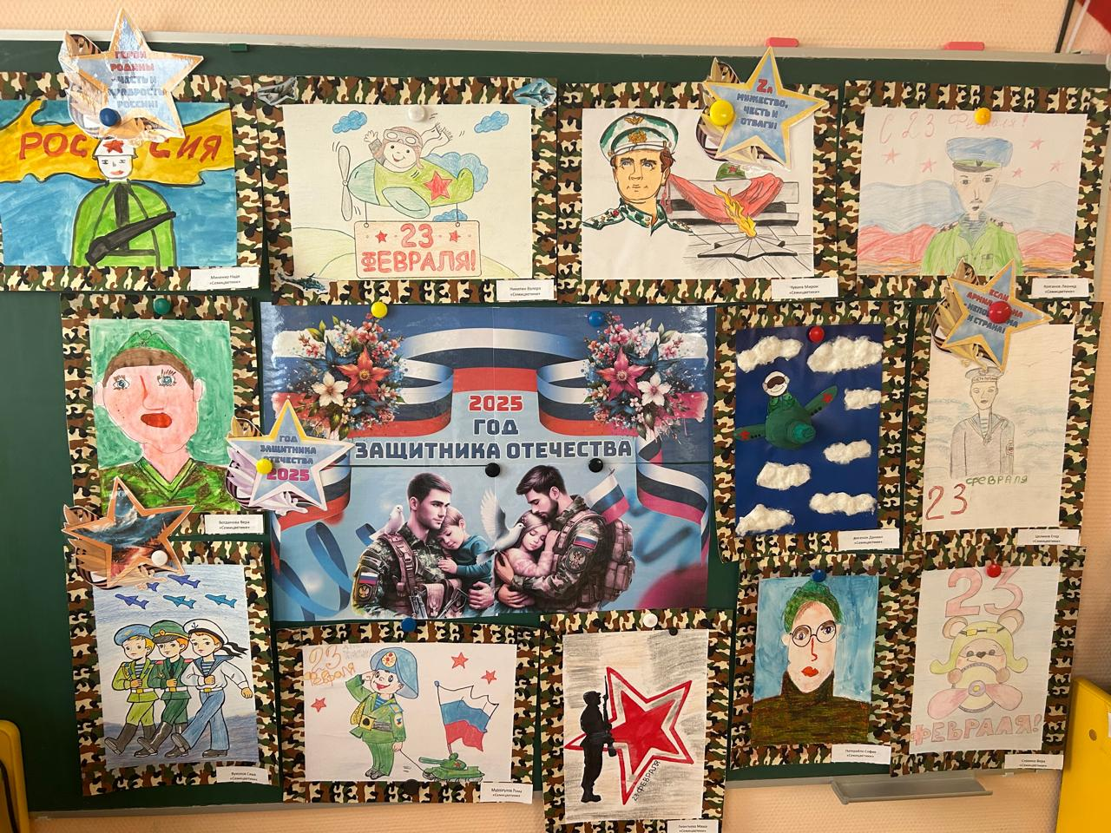

через метод [проектной деятельности](https://www.maam.ru/obrazovanie/proekty). Этот метод позволяет задействовать различные виды детской деятельности, привлечь внимание к данной теме не только детей, но и родителей, общественность.

В процессе реализации проекта дошкольники узнают много нового о своей Родине, у них формируется чувство привязанности, уважения, гордости за свою страну.

Таким образом, возникла необходимость в разработке и реализации проекта «Детям о войне»

**Цель проекта:**

* Создание условий, способствующих нравственно-патриотическому воспитанию и духовному развитию личности.

Задачи проекта:

* Расширять представление детей о героическом подвиге жителей блокадного Ленинграда;
* Формировать нравственно-патриотические чувства у детей, через участие совместно с семьёй в конкурсе, выставке и празднике;
* познакомить с историческими фактами военных лет через художественную литературу;
* Воспитывать любовь к Родине, гордость за ее

достижения, уважение к защитникам Отечества, уверенность в счастливом будущем.

**Форма организации:**

* занятия
* беседы
* просмотр презентаций и фильмов о войне и блокаде Ленинграда
* консультации и буклеты для родителей
* картотека физминуток, пословиц, поговорок и загадок о войне
* папка-передвижка «2025-год Защитника отечества»
* дидактическая игра «Теневое лото» «Военная техника»
* выставка книг и рисунков
* конкурс чтецов
* лэпбук
* физкультурный досуг

Этапы реализации проекта

**I этап – подготовительный**

* Сбор литературы по данной теме
* Составление плана работы
* Беседа о ВОВ с детьми и родителями
* Блиц-опрос детей «Что мы знаем о войне»
* Подбор сюжетных картинок и иллюстраций
* Создание теневого лото «23 февраля»
* Лэпбук «Великая Отечественная Война»
* Д.И. «Военная техника», «Рода войск»

**II этап – основной**

* Подбор наглядных и дидактических материалов, художественной литературы «Детям о войне»
* Изготовление папки-передвижки «Год защитника Отечества»
* Папка с физ. Минутками «Армия»
* «Пословицы поговорки, загадки о войне»
* Разработка бесед по теме проекта, конспектов ОД
* Консультации для родителей: «Почему мы должны помнить о Великой Отечественной войне», «День защитника Отечества», «Что и как рассказать ребенку о ВОВ»
* Буклеты для родителей: «Профессии ВОВ», «Блокада Ленинграда», «Маленькие герои большой войны», «Военная техника ВОВ»

**III этап – основной**

* Спортивное развлечение с папами «Мы защитники»
* День родителя заместителя на тему: «Открытка для солдата»
* Индивидуальные консультации родителей

**IV этап – заключительный**

* Выставка рисунков «Защитник Отечества»
* Выставка поделок совместно родителей и детей «Военная техника»
* Конкурс чтецов «Стихи о войне»
* Оформление «Стены памяти».

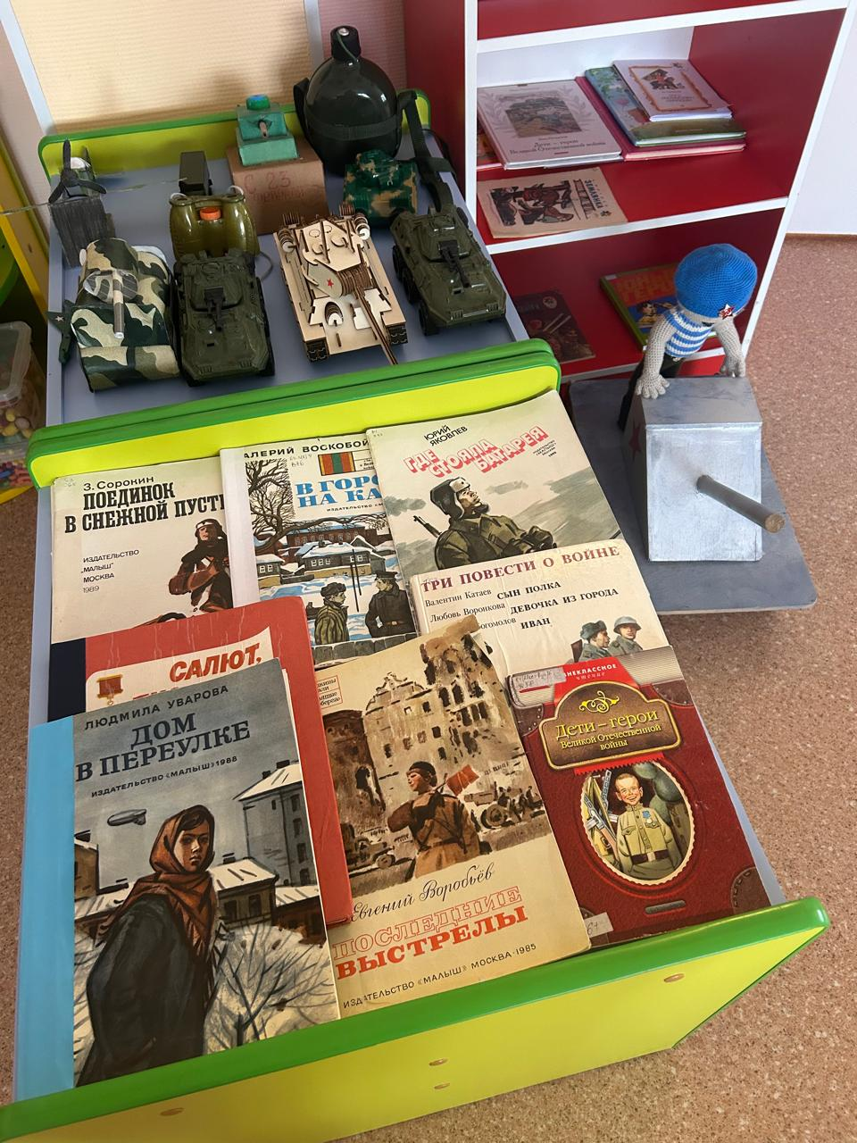

# **Перспективный план работы с детьми и родителями**

|  |  |  |  |
| --- | --- | --- | --- |
| Месяц | Задачи | Содержание деятельности | Работа с родителями |
| Декабрь | Расширять представления детей о героическом подвиге жителей блокадного Ленинграда. | Память о Великой Отечественной войне является неотъемлемой частью нашей идентичности и культурного наследия. Поэтому важно помнить, чтить и передавать эти важные страницы нашей истории, чтобы никогда не забывать о тех, кто отстоял мир и свободу для нас | Буклеты для родителей  «Профессии ВОВ»,  «Блокада Ленинграда»,  «Военная техника ВОВ»  Консультации для родителей  «Почему мы должны помнить о ВОВ», «День защитника Отечества» |
| Январь | Воспитывать любовь к Родине, гордость за ее достижения, уважение к защитникам Отечества, уверенность в счастливом будущем. | Уважение к героям и жертвам. ВОВ унесла миллионы жизней и оставила глубокие раны в сердцах многих семей. Помнить и чтить память о героях, которые отдали свои жизни за свободу нашей страны, это проявление уважения и признания их подвига. | Папка -передвижка  «Год Защитника Отечества»,  Буклет «Блокада Ленинграда»  Папка  «Пословицы, поговорки, загадки о войне» |
| Февраль | Формировать знания детей о Российской армии, военной технике.  Воспитывать чувство любви и гордости за свою страну. | Изучение ВОВ позволяет нам лучше понять сложность и масштабы этого конфликта, а также его влияние на современный мир. Это помогает сформировать широкий кругозор и понимание исторических процессов | Привлечь родителей к изготовлению военной техники на выставку посвященной «Дню защитника Отечества»  Выставка рисунков  «Защитник Отечества»  Лэпбук  «Великая Отечественная Война»,  День родителя заместителя «Открытка для солдата» |
| Март | Вовлечь воспитанников и их родителей, сотрудников детского сада в оформлении  «Стены памяти» | Помним! Помним родных, помним друзей и товарищей- знакомых и незнакомых, помним неизвестного солдата! Смертью смерть поправ, они обрели вечную жизнь! День Победы для них – это День Воскресения из мертвых. Они живы, пока мы их помним. | Привлечь родителей к оформлению «Стены памяти» |
| Апрель | Расширять знания детей о событиях и героях ВОВ.  Способствовать повышению интереса к выразительному чтению художественных произведений, формированию навыков выразительного чтения, творческому развитию личности. | Вспоминать и помнить героев и жертв ВОВ важно для сохранения исторической правды. Их подвиги, мужество и отвага должны быть в нашей памяти и переданы потомкам. Это позволяет нам сохранить нашу национальную память и достоинство как граждан России | Привлечь родителей при подготовки детей к конкурсу чтецов  «Стихи о войне»  Папка с физ. Минутками «Армия» |
| Май | Привлечение внимания родителей к возможности принять участие в праздновании День Победы, почтить память героев | К участию в Акции родители с детьми подошли творчески, одновременно с этим учитывая огромное уважение к памяти и подвигу советского народа в ВОВ 1941-1945г. | Привлечение родителей к акции «Окна Победы»,  В оформлении выставки «День Победы» |

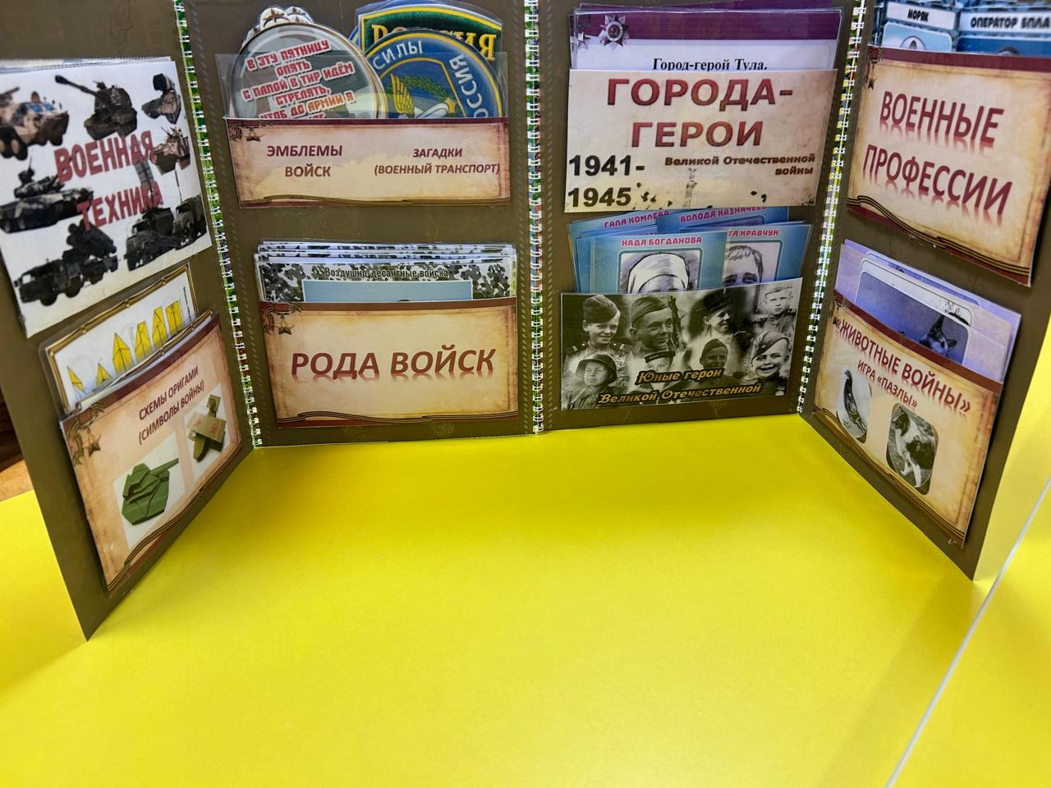

# **Конспект мероприятия, посвящённого Дню снятия блокады Ленинграда «Героическим защитникам Ленинграда посвящается…»**

**Цель.** Воспитывать патриотизм, уважение к истории своей страны.

**Задача.** Сформировать представление о блокадном Ленинграде.

**Материалы и оборудование:** слайды с изображениями эпизодов Великой Отечественной вой­ны 1941—1945 гг., блокадного Ленинграда; видеопроектор; аудиозаписи музыкального сопровожде­ния; звуковоспроизводящая аппаратура.

**Предварительная работа:** чтение художественной литературы о Великой Отечественной войне, заучивание стихов о блокадном Ленинграде, беседа о героях Великой Отечественной войне.

Ход презентации

*Звучит звукозапись песни «Вечный огонь» («От героев былых времен») (муз. Ф. Хозака, сл. Е. Агроновича) (из кинофильма «Офицеры»). Дети заходят в зал. Встают возле стульчиков.*

22 июня 1941 года фашисты без объявления войны напали на нашу страну. *(Слайд.)*. Во время войны погибло много людей. В нашей стране нет ни одной семьи, которую бы не затронуло горе.

**1-й ребенок.** Сердце словно опалило

Седина в висках.

Прошлое рекой уплыло,

Но душа в слезах.

**2-й ребенок.** В бой за Родину солдаты

Шли за шагом шаг.

Верили в победу свято

Не сломил их враг.

**3-й ребенок.** Всем солдатам воевавшим

Низкий наш поклон...

По солдатам, в битве павшим,

Колокольный звон...

*Звучит звукозапись колокольного звона*

- Педагоги детского сада, вокальная группа «Норильчаночка» исполнят для вас *песню «А закаты алые»,* посвященную героям Великой Отечественной войны.

Один из основных ударов они направили на Ленинград, сейчас город называют Санкт-Петербург, с целью полностью уничтожить город (стереть его с лица земли).

Но жители мужественно обороняли свой город. *(Слайд)* Мужчины и вчерашние школьники стали солдатами, создав армию народного ополчения. Женщины рыли окопы вокруг города. *(Слайд.)* Солдаты устанавливали противотанковые укрепления. *(Слайд.)*

Из города в тыл страны начали вывозить жителей (началась эвакуация мирных жителей). *(Слайд.)*

Но, несмотря на героическое сопротивление наших войск, фашисты окружили город. *(Слайд.)* И подошли к Ленинграду так близко, что могли рассматривать дома и улицы города в бинокль. Они ежедневно по нескольку раз обстреливали и бомбили город.

*(Слайд.)* Чтобы предупредить жителей города об артиллерийском обстреле или налете враже­ских самолетов (бомбежках), в городе объявлялась воздушная тревога, звучала сирена, и горожане, захватив с собой самое необходимое, прятались в бомбоубежищах.

*(Слайд.)* Бомбежки и артиллерийские обстрелы были не единственной опасностью для горожан. Самым страшным испытанием стал голод. Продукты стали выдавать по карточкам. В пищу шло все: опилки, жмых, столярный клей.

Снабжать город продуктами (продовольствием) приходилось сложным путем. *(Слайд.)* Продукты подвозили по железной дороге к берегу Ладожского озера, не захваченного фашистами, грузили на баржи и по воде доставляли до берега. Затем везли грузы на поездах по специально построенной железной дороге или на грузовиках до города. Всю дорогу грузы обстреливались фашистскими са­молетами. Дорогу, по которой в Ленинград возили продукты, медикаменты и другие важные грузы, горожане стали называть Дорогой жизни.

Она – как легенда,

Как песня, как знамя.

У этой дороги не будет конца

Она навсегда пролегла через память,

Навеки прошла через наши сердца

*(Слайд.)* С приходом зимы трасса стала проходить по льду. Первыми по ней пошли конные обо­зы с хлебом.

А когда лед стал толще, продукты повезли на грузовиках. *(Слайд.)* На обратном пути из города на машинах вывозили слабых, обессиленных ленинградцев. Много трудностей подстерегало шофе­ров. Днем и ночью налетали на колонны с грузом вражеские бомбардировщики, вражеская артилле­рия вела прицельный огонь. Часто лед трескался и машины уходили под лёд.

*(Слайд)* На Дороге жизни хорошо знали водителя Максима Твердохлеба. В канун 1942 года он должен был доставить мандарины из Грузии детям блокадного города на Новый год. Но фашистские самолеты атаковали грузовик. Водителя ранило в руку. Но Максим Твердохлеб довел машину до берега. Ленинградские дети получили на новогодней елке мандарины.

*(Слайд.)* Вот такой кусочек хлеба получали люди в самые страшные голодные дни, всего 125 граммов! *(Ведущий показывает детям кусочек хлеба)* Сейчас мы порой не едим хлеб совсем. У нас много другой еды. Но тогда... Кроме хлеба, есть было нечего. Многие жители не перенесли первой зимы. Люди умирали прямо на улицах, не дойдя до дома, умирали в промерзших домах, падали без сил у станков на заводах.

*(Слайд.)* Зимой водопровод в домах не работал. За водой ходили на Неву.

Днем и ночью на город налетали вражеские самолеты. В те дни все узнали о подвиге Алексея Севастьянова. *(Слайд.)* Многие ленинградцы наблюдали за воздушным боем фашистского бомбар­дировщика и советского истребителя. У нашего летчика закончились патроны, но Севастьянов напра­вил свой самолет на врага и врезался в фашистский самолет (совершил таран). Вражеский самолет вспыхнул и полетел вниз...

*(Слайд.)* Во время блокады животные в зоопарке страдали от голода и умирали. Бегемотиха по кличке Красавица выжила благодаря уходу Евдокии Ивановны Дашиной, которая каждый день но­сила из Невы воду, грела ее и устраивала для Красавицы душ.

Не затихала и культурная жизнь города. Шли представления в театрах города, работала филар­мония. *(Слайд.)*

Композитор Дмитрий Дмитриевич Шостакович во время блокады Ленинграда сочинил *«Симфонию №7- Ленинградскую».*

*Звучит звукозапись отрывка из «Симфонии №7» Д.Д. Шостаковича*

Во время исполнения симфония транслировалась по радио, а также по громкоговорителям городской сети. Её слышали не только жители города, но и осаждавшие Ленинград немецкие войска. Как потом говорили, немцы обезумели все, когда это слышали. Они-то считали, что город мёртвый. Один из немцев после победы СССР над нацисткой Германией признался: «Именно в день премьеры «Ленинградской» симфонии, мы поняли, что проиграем не только битву, но и всю войну. Тогда мы почувствовали силу русского народа, которая могла преодолеть все, и голод и смерть.

Работала Публичная библиотека. *(Слайд.)* Работали школы. В классах было холодно. Все сидели в шубах, шапках и рукавицах. Писали на старых газетах карандашами. А после школы дети шли на крышу и дежурили там, тушили зажигательные бомбы или работали в госпиталях. *(Слайд)*

Подростки работали на заводах и фабриках, встав за станки за ушедших на фронт братьев и от­цов. *(Слайд.)* Бывали случаи, когда дети не доставали из-за маленького роста до станка, тогда им подставляли скамеечку или ящик. Они знали, что своей работой помогают фронту.

Девочки вместе с мамами и старшими сестрами собирали посылки для бойцов. Вязали варежки, носки. *(Слайд.)* Помогали в госпиталях. *(Слайд.)* Разбирали письма на почте. *(Слайд.)* Многие маль­чики и девочки были награждены медалями. *(Слайд)*

Таня Савичева — школьница, которая с начала [блокады Ленинграда](https://ru.wikipedia.org/wiki/%D0%91%D0%BB%D0%BE%D0%BA%D0%B0%D0%B4%D0%B0_%D0%9B%D0%B5%D0%BD%D0%B8%D0%BD%D0%B3%D1%80%D0%B0%D0%B4%D0%B0) стала вести дневник в записной книжке. Почти вся семья Тани Савичевой погибла. В её дневнике девять страниц, на шести из которых даты смерти близких людей — матери, бабушки, сестры, брата и двух дядей. Сама Таня умерла уже в [эвакуации](https://ru.wikipedia.org/wiki/%D0%AD%D0%B2%D0%B0%D0%BA%D1%83%D0%B0%D1%86%D0%B8%D1%8F)  в возрасте 14 лет. [Блокаду](https://ru.wikipedia.org/wiki/%D0%91%D0%BB%D0%BE%D0%BA%D0%B0%D0%B4%D0%B0_%D0%9B%D0%B5%D0%BD%D0%B8%D0%BD%D0%B3%D1%80%D0%B0%D0%B4%D0%B0) пережили только её старшие сестра Нина и брат Михаил, благодаря которым дневник Тани уцелел и стал одним из скорбных символов [Великой Отечественной войны](https://ru.wikipedia.org/wiki/%D0%92%D0%B5%D0%BB%D0%B8%D0%BA%D0%B0%D1%8F_%D0%9E%D1%82%D0%B5%D1%87%D0%B5%D1%81%D1%82%D0%B2%D0%B5%D0%BD%D0%BD%D0%B0%D1%8F_%D0%B2%D0%BE%D0%B9%D0%BD%D0%B0) *(слайд)*

**1-Ребенок:** Мальчишки и девчонки Ленинграда,

Война у вас детство украла.

Лишила родных и близких.

Мы вам поклонимся низко.

**2-Ребенок:** Вы повзрослели так рано.

Работали ночью и днем.

За ваши душевные раны

Низкий поклон. *(слайд)*

**Ведущий:** Сейчас для вас ребята прозвучит песня «Щербатый месяц» в исполнении воспитателя детского сада Каллимулиной Гуризат Юсуповны.

К прорыву блокады войска Ленинградского фронта готовились долго и тайно. И наконец на­стал день штурма. Бои продолжались несколько дней. Утром 18 января 1943 года блокада была прорвана!

Фашисты мечтали войти в Ленинград. Они вошли, но не парадным маршем, а под конвоем со­ветских солдат. *(Слайд)*

Город выстоял и победил, но эта победа досталась дорогой ценой! Голод привел к страш­ным последствиям. Тысячи ленинградцев и воинов Ленинградского фронта похоронены на Пискаревском кладбище. *(Слайд.)* 9 мая 1960 года на мемориальном Пискаревском кладби­ще был открыт архитектурно-скульптурный комплекс, центром которого является скульптура «Мать-Родина».

-Всем погибшим в страшной блокаде. Всем солдатам и добровольцам, кто не пожалел себя, освобождая город от страшных захватчиков - ВЕЧНАЯ ПАМЯТЬ!

Предлагаю всем встать и почтить минутой молчания память о всех, кто погиб в те тяжелые времена.

*(Звучит Ленинградский метроном)*

- Спасибо!

*Звучит фоновая музыка.*

*Дети с флажками выстраиваются в линию.*

**1.** Человек рождается, чтобы жить, радоваться жизни, быть счастливым.

**2.** Мы обращаемся ко всем взрослым: «Мы, все вместе, можем и должны хранить мир на Земле!»

**3.** Нам нужен мир – тебе, и мне,

и всем на свете детям,

И должен мирным быть рассвет,

который завтра встретим.

**4.** Нам нужен мир, трава в росе,

улыбчивое детство,

Нам нужен мир, прекрасный мир,

полученный в наследство…

**5.** Ты слышишь, друг, звенят ручьи,

поют на ветках птицы,

На замечательной земле

нам повезло родиться.

**6.** Так пусть она цветет всегда,

пускай шумит садами,

Пусть люди смотрят на нее

влюбленными глазами!

**7.** Я нарисую яркое солнце!

**8.** Я нарисую синее небо!

**9.** Я нарисую свет в оконце!

**10.** Я нарисую колосья хлеба!

**11.** Мы нарисуем осенние листья,

Детский садик, ручей, друзей беспокойных.

**12.** И зачеркнем нашей общей кистью

Выстрелы, взрывы, огонь и войны.

**Ведущий:** Поднимите руки выше,

Чтоб все их видеть могли,

Чтобы всем был сегодня слышен

Голос юных граждан Земли.

*Все исполняют песню «Моя Россия».*

**Ведущая:** - Ребята, мы хотим каждому раздать вот эти 125грамм черного хлеба, который выдавали на один день людям блокадного Ленинграда

# **Консультация для родителям дошкольников «Что и как рассказать детям о Великой Отечественной войне»**

Приближается Великий праздник – День победы. В этом году этому дню уже 80, но что мы можем рассказать нашим детям о нем?  
Патриотическое чувство не возникнет само по себе. Только зная историю страны, народа, семьи, ребенок вырастит всесторонне развитым человеком, которому не чужд патриотизм. Для современных дошкольников Великая Отечественная война – далекое время, непонятное и очень туманное. Как же рассказать ребенку, что такое Великая Отечественная Война?  
**Повествование о Великой Отечественной войне стоит начать с истории семьи**.  
С ребенком следует поговорить об этом. Рассказать о том, что вам рассказывали ваши родители, бабушки и дедушки о войне, о горести и радости во время войны. Если есть возможность, познакомить ребенка с ветераном ВОВ. Они найдут общий язык, да и воспоминания очевидцев зачастую слушать гораздо интереснее, нежели рассказы тех, кто этого не видел. Мальчишкам будет интересно узнать о военной технике, о военных действиях, о знаменитых людях, отличившийся на войне. Девочкам интересно знать о подвигах женщин-героев, во время войны. Обязательно сделайте акцент на том, что все эти герои, когда-то были такими же обычными гражданами страны, как каждый из нас. Их никто не учил защищать Родину. Они сами взяли на себя ответственность за будущее и били врага ради наших жизней.  
**Старый альбом.** Всем детям интересно узнать, что было, когда их еще не было на свете. В каждой семье, наверное, есть альбом со старыми или даже старинными фотографиями. Пожелтевшие, они хранят изображения лиц тех людей, которые дали жизнь вашим родителям, а значит дали жизнь и вам. Ваша мама показывала вам эти снимки, рассказывая о них. Пришла пора и вам рассказать ребенку о прадедах - героях прошлого. Начните разговор, рассматривая снимки. Пусть прадедушка, которого ребенок никогда не видел, станет для него родным человеком. Расскажите о нем подробнее. Попытайтесь определить: на кого больше вы похожи – на маму, бабушку или дедушку? Обратите внимание малыша на то, каким статным, храбрым, мужественным выглядит он на снимке.  
Начните свой рассказ так: «Давно на нашу землю пришли злые люди – враги, фашисты. Прадедушка и тысячи таких же смелых, как он, мужчин дали им отпор – отправились защищать Родину. Дедушка был танкистом. Вот здесь он стоит рядом с танком. Сражаться ему пришлось очень долго. Несколько раз прадедушка был ранен, поправлялся и вновь возвращался в строй». В процессе рассказа объясните ребенку незнакомые слова. Как правило, дети очень любят слушать такие рассказы, постоянно возвращаются к ним, просят вспомнить детали. И картина далекого прошлого запечатлеется в памяти ребенка.  
**Бабушкин сундук**. Возможно, в вашем доме хранятся старые вещи. Некоторые из них стали настоящими реликвиями: военный ремень, трофейный бинокль или другие вещи. Дайте малышу полюбоваться этими «сокровищами», потрогать, рассмотреть со всех сторон. А потом честно ответьте на сотню волнующих вопросов. Возможно, вам придется еще раз рассказать о боевом прошлом деда.  
**Готовьтесь ко Дню Победы.** Вместе с вашим ребенком устройте семейный вечер просмотра военных фильмов: «В бой идут старики», «Аты -баты шли солдаты», «А зори здесь тихие» добрых и светлых, чтобы ребенок проникался настроением героизма, патриотизма. Читайте литературу. Для детей есть много замечательных книг о войне, о героях, которые из года в год дети читают с благоговением и после этих книг и начинают все больше интересоваться историей, которая не так давно была: Л. А. Кассиль «Рассказы о войне». **Учите стихотворения и песни посвященные Дню Победы: «Катюша», «День Победы».**

**\* * \***

Майский праздник –  
День Победы –  
Отмечает вся страна.  
Надевают наши деды  
Боевые ордена.  
Их с утра завет дорога  
На торжественный парад.  
И задумчиво с порога  
Вслед им бабушки глядят.  
*Т. Белозеров*

**\* * \***

Пусть небо будет голубым,  
Пусть в небе не клубится дым,  
Пусть пушки грозные молчат  
И пулеметы не строчат.  
Чтоб жили люди, города,  
Мир нужен на земле всегда.  
*Н. Найденова*  
**Прогулка.** Есть хороший способ рассказать ребенку о войне – пройтись с ним по памятным местам: к памятникам, Братским могилам, местам сражений. Возложите цветы к Вечному огню и прочтите вместе надписи на памятных плитах, тем самым подав пример патриотизма ребенку. Посетите музеи ВОВ в городе, где ребенок сможет не только услышать о войне, но и посмотреть старинные вещи, оружие, письма солдат. В день праздника отправьтесь вместе с малышом на прогулку. Купите цветы. Вместе с ребенком вручите цветы и поздравьте незнакомого ветерана. Обратите внимание ребенка на то, как радуются ветераны встрече друг с другом. Им есть что вспомнить и о чем поговорить. Неважно во сколько вам обойдется эта прогулка. Важно сколько вы и ваш ребенок потеряет, если вы этого не совершите.  
*Благодарите при детях вашу историю, ваших предков. Расскажите, что в каждой семье есть родственники, которые храбро сражались и отдавали жизнь за светлое будущее, в котором мы живем.*

# **Заключение**

 Подводя итоги, можно с уверенностью сказать практическое использование   метода проектов в педагогической деятельности позволяет сделать следующие выводы:

* Метод проектов успешно реализуется в сочетании с основной образовательной программой.
* Метод проектов как один из методов интегрированного обучения дошкольников, основывается на интересах детей, самостоятельную активность воспитанников детского сада.
* Использование метода проектов в работе с дошкольниками способствует активному повышению самооценки ребенка. Участвуя в проекте, ребенок ощущает себя значимым в группе сверстников, видит свой вклад в общее дело, радуется своим успехам.
* Родители становятся активными участниками образовательного процесса.

На основе практического опыта использования данного метода, можно сделать вывод, что этот метод позволяет изменить стиль работы с детьми, помогает ребенку успешно адаптироваться к изменяющейся ситуации социального развития, помогает вовлечь родителей и других членов семей в образовательный процесс дошкольного учреждении. Так же способствует объединению педагогов, родителей и детей на основе общих интересов, обогащает социальный опыт детей и может быть осуществлен как в рамках познавательного развития дошкольников, так и посредством интеграции образовательных областей. Освоение педагогами технологии проектирования позволит повысить уровень их профессионального мастерства и создать в ДОУ условия для эффективной воспитательно – образовательной работы.

Проектная деятельность в работе с дошкольниками сегодня — это перспективный метод, который прочно занял свое достойное место в системе дошкольного образования.

# **Список использованной литературы**

1. Циценко, В. С. Организация проектной деятельности в ДОУ / В. С. Циценко, Т. Н. Красноперова. — Текст: непосредственный // Молодой ученый. — 2016. — № 16 (120). — С. 384-387.
2. Романова О.Ю., Головина Е.Э., Блинова ТМ. Проектная деятельность «Боевая слава нашего народа» - журнал «Воспитатель дошкольного образовательного учреждения» №6, 2014.
3. Кондрыкинская Л.А. Дошкольникам о защитниках Отечества методическое пособие по патриотическому воспитанию в ДОУ. Л.А. Кондрыкинская. – М: ТЦ Сфера, 2006. – 192 с
4. Нечаева В.Г., Макарова Т.А. Нравственное воспитание в детском саду (текст): для педагогов дошкольных учреждений В.Г. Нечаева. Т.А Макарова – М: Просвещение, 1984-272 с.
5. Феоктистова Т.К. Шестякова, Н.П. «Духовно-нравственное воспитание старших дошкольников»